GUÍA DE CIENCIAS NATURALES

Nombre: | Curso: 2°A | Fecha: semana N° 21
Objetivo (s): (OA3)

Observar y comparar las características de las etapas del ciclo de vida de distintos animales (mamíferos, aves, insectos y anfibios), relacionándolas con su hábitat.
Contenidos: Hábitat de los animales.
Objetivo de la semana: Comparar las características los hábitats de distintos animales, relacionándolo con su ciclo de vida.
Habilidad: Comparar.
¿Qué necesito saber?

Para comenzar necesitas saber de qué se trata la habilidad comparar, hábitat y ciclos de vida.

Entonces:
Comparar: observar las diferencias y las semejanzas entre dos elementos, sean personas, objetos, lugares o cosas.
Hábitat: Un hábitat es un lugar que permite la vida de determinado ser vivo, donde se alimenta, reproduce, envejece.
Ciclos de vida: Es la progresión de vida de un ser vivo, Nace, crece, se reproduce y muere.

- ESCRIBE LA FECHA EN TU CUADERNO FECHA Y OBJETIVO DE LA SEMANA.

Hoy es __________________ _____ de ______________ del año ____________.
(Día de la semana) (nº) (mes) (nº del año)


En esta guía continuaremos trabajando en la comparar los diferentes ciclos de vida de algunos animales y la importancia de su hábitat.

Pon mucha atención…

Te mostraré un poco de información para que puedas comprender.

Recordemos que es un ciclo de vida: 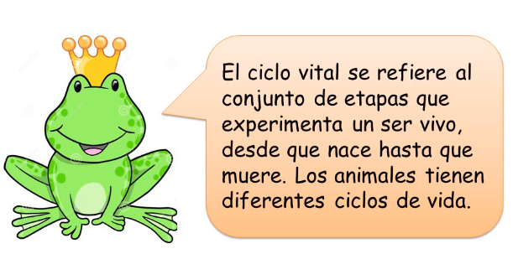 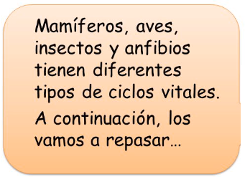

Algunos seres vivos pueden tener más de un hábitat durante su vida, en ese caso son los animales que tienen metamorfosis en su crecimiento, por ejemplo, la mariposa. Cuando es una larva se arrastra y cuando ya es mariposa, vuela.

¿Qué es un HÁBITAT?

El hábitat es el lugar que reúne las condiciones adecuadas para que todos los seres vivos logren vivir y reproducirse.

En la naturaleza encontramos tres tipos de hábitat, estos son:


Según las cualidades de los seres vivos, es el hábitat que escogen.
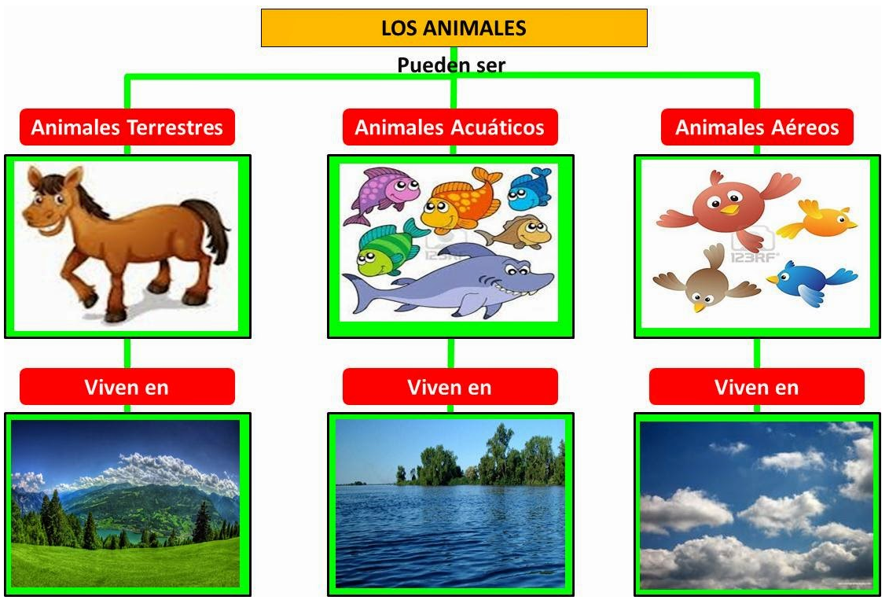
Alimentación
Refugio
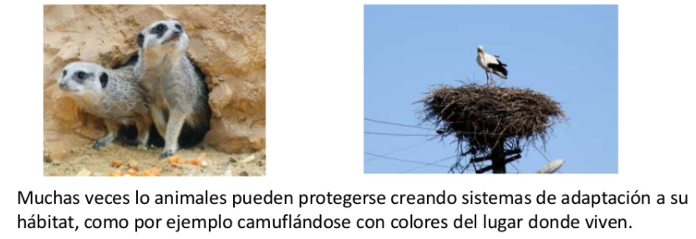
ACTIVIDAD
- Dibuja en el recuadro, el hábitat de los siguientes animales.
Observa el modelamiento:
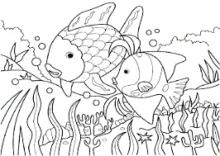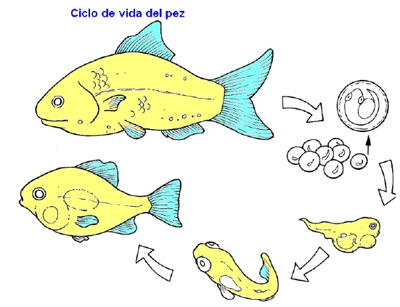

El hábitat de estos peces es el océano, por lo tanto, se dibuja su hábitat, con plantas acuáticas.
Si lo relacionamos a su ciclo de vida, en la guía anterior, trabajamos los ciclos de vida, observamos que su cuerpo siempre pudo permanecer en este hábitat.
Coloréalo

Ahora tu

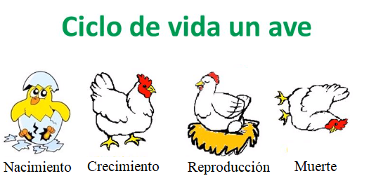 | 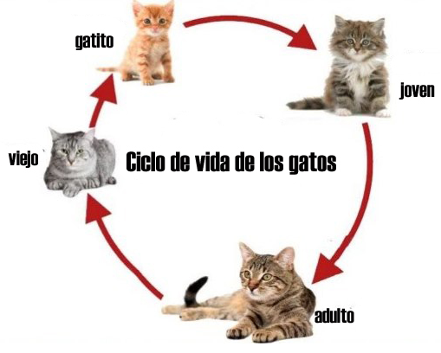
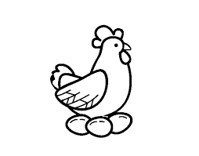

- Observa las imágenes y une con una línea a qué hábitat pertenecen.
Observa el modelamiento:
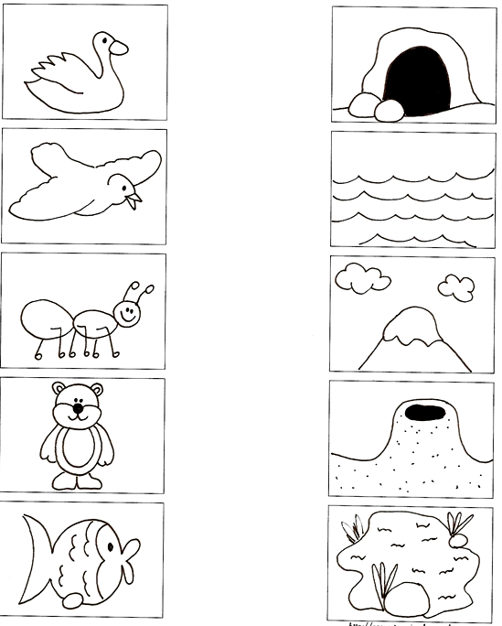

- Recorta y pega los animalitos que te adjunté en la última hoja, al hábitat que corresponde, luego colorea.
Observa el modelamiento: Incluí el patito en la laguna.
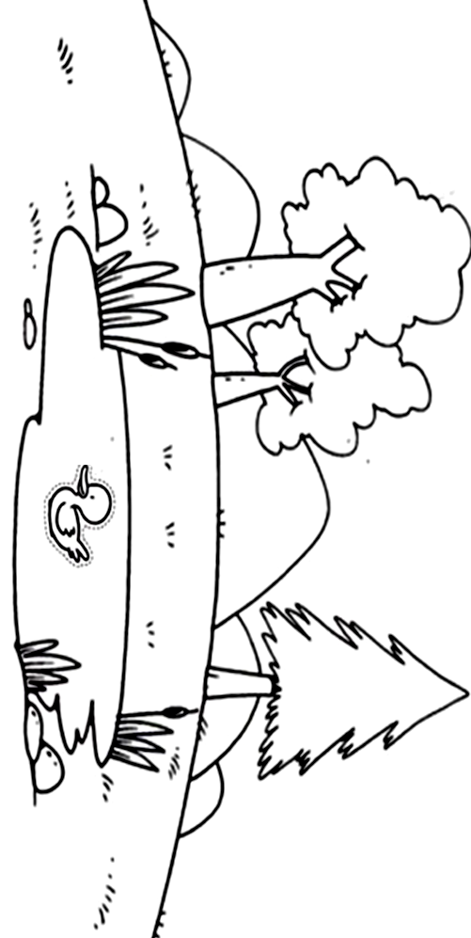

¡¡¡MUY BUEN TRABAJO!!!
Recuerda enviar una fotografía de tú TRABAJO a mi WhatsApp personal de tu Profesora Verónica.

- Reflexión personal sobre la actividad semana 21.
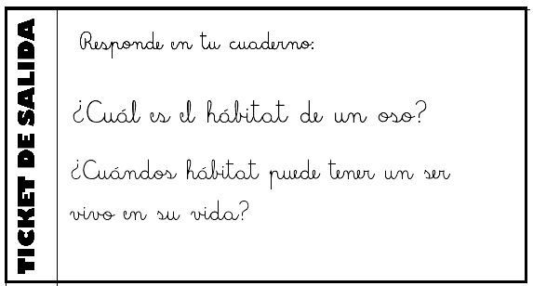

RECORTABLE ACTIVIDAD III
